Материалы к XV очередному общему собранию членов
Некоммерческого партнерства
«Саморегулируемая организация
«Союз дорожников и строителей Курской области»

г.Курск
2014 г.
Повестка дня
XV очередного общего собрания членов
Некоммерческого партнерства
«Саморегулируемая организация
«Союз дорожников и строителей Курской области»

1. Формирование рабочих органов (избрание председателя и секретаря Общего собрания Партнерства).
2. Избрание счетной комиссии Общего собрания Партнерства.
3. Выступление приглашенных на собрание представителей органов государственной власти Курской области и администрации г.Курcка.
4. Информация о вступлении в действие Федерального закона № 44-ФЗ «О контрактной системе в сфере закупок товаров, работ, услуг для обеспечения государственных и муниципальных нужд» заместителя председателя комитета по управлению имуществом Курской области Н.Ю. Глазова.
5. Утверждение отчета Президента и Совета Партнерства за 2012, 2013 года.
6. Утверждение отчета Генерального директора за 2012, 2013 года.
7. Избрание в состав Ревизионной комиссии 1 члена Ревизионной комиссии.
8. Утверждение отчета Ревизионной комиссии за 2012, 2013 года (заключение Ревизионной комиссии, акт проверки движения денежных средств НП «СРО «СДСКО», исполнение сметы НП «СРО «СДСКО»).
9. Утверждение отчета по смете доходов и расходов за 2013 год.
10. Утверждение годовых бухгалтерских отчетностей и годовых бухгалтерских балансов за 2012, 2013 года.
11. Утверждение сметы доходов и расходов на 2014 год.
12. Рассмотрение вопроса о порядке уплаты членских взносов.
13. Утверждение новой редакции Положения о ревизионной комиссии.
14. Утверждение Положения об обеспечении информационной открытости Партнерства.
15. Исключение организаций из числа членов Партнерства.
16. Разное:
О вступлении Партнерства в состав Некоммерческой организации «Объединение работодателей Курской области».
Вопрос № 1 Формирование рабочих органов (избрание председателя и секретаря Общего собрания Партнерства).

Вопрос № 2. Избрание счетной комиссии Общего собрания Партнерства.

Вопрос № 3. Выступление приглашенных на собрание представителей органов государственной власти Курской области и администрации г.Курcка.

Вопрос № 4. Информация о вступлении в действие Федерального закона № 44-ФЗ «О контрактной системе в сфере закупок товаров, работ, услуг для обеспечения государственных и муниципальных нужд» заместителя председателя комитета по управлению имуществом Курской области Н.Ю. Глазова.

Вопрос № 5
отчет Президента и Совета Партнерства за 2012, 2013 года

Утвержден
Общим собранием
членов НП «СРО «СДСКО»
Протокол № 15
от «19» февраля 2014 года

Отчет Президента и Совета НП «СРО «СДСКО» за 2012 год.

В 2012 году Советом Партнерства было проведено 17 заседаний.

На вышеуказанных заседаниях Советом Партнерства рассматривались вопросы о вступлении новых организаций в число членов Партнерства, о внесении изменений в свидетельства о допуске (далее – свидетельства), о расширении перечня видов работ в свидетельствах, о приостановлении действия свидетельств, о прекращении действия свидетельства и исключении организации из числа членов Партнерства. Так же на заседаниях Совета Партнерства неоднократно рассматривались поступившие в Партнерство жалобы на действия членов Партнерства.

Были утверждены: график прохождения аттестации специалистами организаций – членов Партнерства, график проверок организаций - членов Партнерства.

Советом Партнерства было принято решение о подписании соглашения о взаимодействии Партнерства и СРО НП «Кадастровые инженеры» по Курской области.

В 2012 году Партнерством выдано 118 свидетельств о допуске, в число членов Партнерства были приняты 14 организации. Из числа членов Партнерства были исключены 19 организаций, в том числе:

- на основании заявлений о добровольном выходе - 10 организаций,

- на основании решения Общего Собрания Партнерства (в связи с неоднократной неуплатой в течение одного года или несвоевременной уплаты в течение одного года членских взносов) - 2 организации,

- на основании решения Совета Партнерства – 7 организаций.

Комиссией по контролю за соблюдением членами Партнерства требований, правил и стандартов Партнерства (сотрудники Партнерства) в 2012 году было проведено 140 плановых проверок членов Партнерства, из которых 107 документарных и 33 выездных. Так же было осуществлено 7 внеплановых выездных проверок Контрольной комиссией (сформирована из членов Партнерства).

Итоги проведенных проверок были рассмотрены на заседаниях Совета Партнерства. В результате рассмотрения итогов проверок в отношении 13 организаций Советом Партнерства было принято решение о приостановлении действия свидетельств о допуске за нарушение требований Партнерства, из которых 6-ти организациям после устранения нарушений действие свидетельства было возобновлено, 7-ми организациям ввиду неустранения нарушений действие свидетельство было прекращено с последующим исключением из числа членов Партнерства в соответствии с действующим законодательством (ООО «Прометей плюс», ООО «Строй-Интер», ООО «ГенСтройПодряд», ООО «Котекс», ООО «Железногорскстрой», ООО «ЭнергоСтройМонтаж», ООО «Альта-Строй»).

Утвержден
Общим собранием
членов НП «СРО «СДСКО»
Протокол № 15
от «19» февраля 2014 года

Отчет Президента и Совета НП «СРО «СДСКО» за 2013 год.

В 2013 году Советом Партнерства было проведено 18 заседаний.

В начале 2013 года Советом Партнерства был утвержден план проверок организаций - членов Партнерства.

Комиссией по контролю за соблюдением членами Партнерства требований, правил и стандартов Партнерства (сотрудники Партнерства) в 2013 году было проведено 246 плановых проверок членов Партнерства, из которых 164 документарных и 82 выездных. Так же было осуществлено 9 внеплановых выездных проверок Контрольной комиссией (сформирована из членов Партнерства).

Итоги проведенных проверок были рассмотрены на заседаниях Совета Партнерства. В результате рассмотрения итогов проверок в отношении 13 организаций Советом Партнерства было принято решение о приостановлении действия свидетельств о допуске за нарушение требований Партнерства, из которых 5-ти организациям после устранения нарушений действие свидетельства было возобновлено, 8-ми организациям ввиду неустранения нарушений действие свидетельство было прекращено с последующим исключением из числа членов Партнерства в соответствии с действующим законодательством (ООО «Курскмонтажстрой», ООО «Инвестрой», ООО «Строй-Дом», ООО «ЭКСПРЕСС СТРОЙ», ООО «Энергосвязьстрой», ООО «Ремстройсервис», ООО «СтройПодряд», ООО «СтройМонтаж»).

В 2013 году Партнерством выдано 144 свидетельства о допуске, в число членов Партнерства были приняты 4 организации. Из числа членов Партнерства были исключены 22 организации, в том числе:

- на основании заявлений о добровольном выходе - 14 организаций,

- на основании решения Совета Партнерства – 8 организаций.
Были сформированы новые составы Контрольной комиссии Партнерства и Дисциплинарной комиссии Партнерства.
Советом Партнерства были одобрены требования, предъявляемые к членам Партнерства для получения свидетельств о допуске на группы видов работ № 32 «Работы по осуществлению строительного контроля привлекаемым застройщиком или заказчиком на основании договора юридическим лицом или индивидуальным предпринимателем» и № 33 «Работы по организации строительства, реконструкции и капитального ремонта привлекаемым застройщиком или заказчиком на основании договора юридическим лицом или индивидуальным предпринимателем (генеральным подрядчиком)» для дальнейшего утверждения их на очередном общем собрании членов Партнерства.
Результаты деятельности Партнерства освещались членами Совета в средствах массовой информации и на сайте Партнерства.

Вопрос № 6
отчет Генерального директора за 2012, 2013 года

Вопрос № 7
Избрание в состав Ревизионной комиссии 1 члена Ревизионной комиссии

В связи с безвременной кончиной члена ревизионной комиссии Партнерства Власова А.Ю. (Ген.директор ООО «Конкрет»), предлагается избрать в состав Ревизионной комиссии Партнерства 1 члена Ревизионной комиссии – Индивидуального предпринимателя Белова Максима Владимировича.

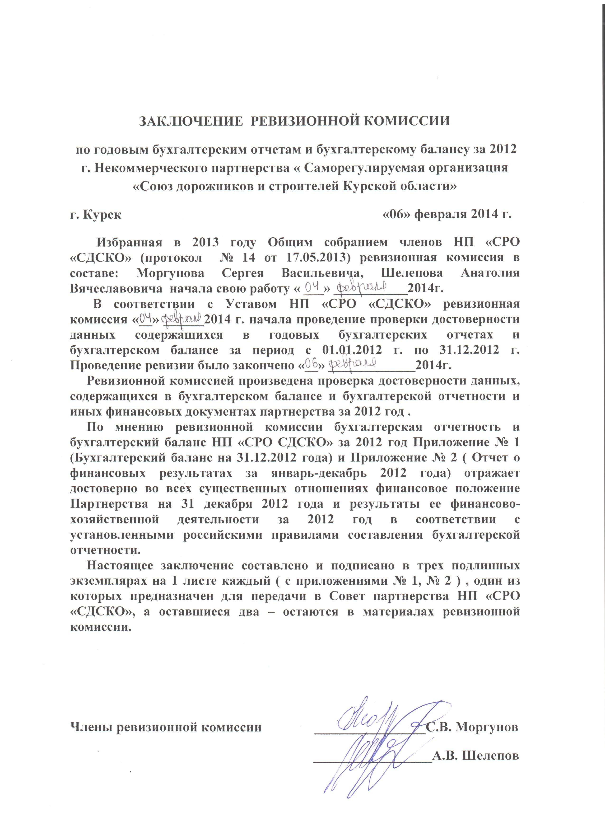
Вопрос № 8
отчет Ревизионной комиссии за 2012, 2013 года

Утверждено
Общим собранием
членов НП «СРО «СДСКО»
Протокол № 15
от «19» февраля 2014 года

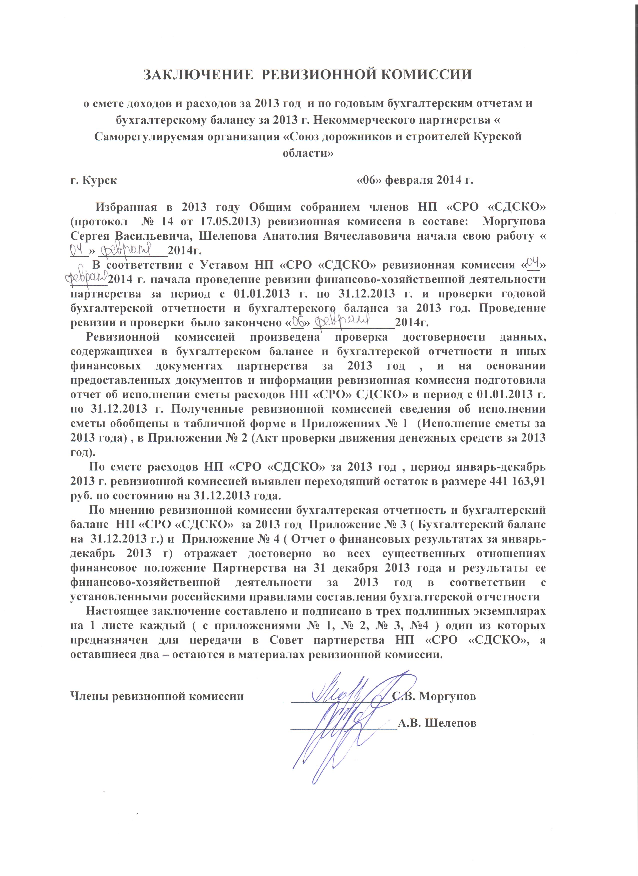
Утверждено
Общим собранием
членов НП «СРО «СДСКО»
Протокол № 15
от «19» февраля 2014 года

Приложение № 1
Исполнение сметы Некоммерческого партнерства
«Саморегулируемая организация «Союз дорожников и строителей Курской области» за 2013 год

Переходящий остаток денежных средств на 01.01.2013 г. 865 415,52 руб.

ПОСТУПИЛО СРЕДСТВ
Поступило всего: 9 204 262 руб.
Виды поступлений | Начислено  Взносов | Из них:  Оплачено
Вступительные взнос | 244 000 | 244 000
Членские взносы | 9 120 262 | 8 960 262
Итого взносов | 9 364 262 | 9 204 262

Для информации членов Партнерства : задолженность по уплате членских взносов на 01.01.2014 г. составляет : 160 000 руб., в том числе организации, выбывшие из Партнерства.

ИСПОЛНЕНИЕ СМЕТЫ
(руб.)
Наименование статьи расхода средств  НП «СРО «СДСКО» | По смете | Фактически | Перерасход | Экономия по запланируемой  смете
Расходы на оплату услуг связи (в том числе услуги мобильной связи, услуги связи по международной, междугородной и местной телефонии, по представлению доступа к сети Internet | 115 000 | 91 113,19 |  | 23 886,81
Расходы на служебные командировки и деловые поездки (расходы на проживание, проезд, суточные) | 255 000 | 254 145,9 |  | 854,10
Расходы на обучение | 90 000 | 22 500 |  | 67 500
Расходы на размещение рекламной продукции, публикации в газете | 150 000 | 142 762,5 |  | 7 237,50
Расходы, связанные с оплатой труда (в том числе заработная плата, налоги с фонда оплаты труда) | 6 270 000 | 6 269 918,42 |  | 81,58
Расходы на оплату государственной пошлины | 3 000 |  |  | 3000
Расходы на приобретение бланков свидетельств | 80 000 | 26 000 |  | 54 000
Расходы на оплату услуг нотариуса | 5 000 | 750 |  | 4 250
Расходы на приобретение канцелярских товаров | 55 000 | 54 298,54 |  | 701,46
Почтовые расходы | 85 000 | 84 499,09 |  | 500,91
Расходы на оплату курьерских услуг | 2 000 |  |  | 2 000
Расходы на уплату банковских комиссий | 35 000 | 29 880 |  | 5 120
Представительские расходы | 450 000 | 449 998,44 |  | 1,56
Расходы на содержания автомобиля | 150 000 | 104 286,53 |  | 45 713,47
Расходы на страховку | 3 950,10 | 3 950,10 | --- | ---
Расходы на бензин | 120 000 | 119945,57 |  | 54,43
Расходы на уплату взносов за каждого члена партнерства | 1 400 000 | 1 198 750 |  | 201 250
Непредвиденные расходы | 50 000 | 19 226 |  | 30 774
Расходы на проведение аудиторской проверки | 35 000 | 30 000 |  | 5 000
Хозяйственные расходы (электроэнергия, вода, отопление, хоз. нужды , облицовка керамогранитом части 2-го этажа, т.к не было предусмотрено по пректу) | 370 000 | 291 735,79 |  | 78 264,21
Расходы на подписку на газеты и журналы | 35 000 | 34 781,24 |  | 218,76
Расходы на уплату транспортного налога | 8 000 | 7 290 |  | 710
Расходы на уплату взносов в торгово-промышленную палату Курской области | 2 000 | 2 000 | --- | ---
Расходы на охрану | 25 000 | 20 800 |  | 4 200
Расходы на МБП (малоценные быстроизнашивающиеся предметы) | 180 000 | 135 739,22 |  | 44 260,78
Покупка программы «Консультант Плюс», обслуживание программы 1С. | 250 000 | 234 143,08 |  | 15 856,92
Частичное погашение на повышение квалификации и аттестации членов партнерства | 142 465,42 |  |  | 142 465,42
ИТОГО | 10 366 415,52 | 9 628 513,61

ОСТАТОК СРЕДСТВ НА 31.12.2013 года:

441 163,91 руб. – денежные средства на расчетном счете , предназначенном для зачисления вступительных и членских взносов;
Плановый размер доходной части сметы Партнерства на 2013 год составлял 10 366 415,52 руб. По итогам 2013 года доходная часть сметы Партнерства составила 10 069 677,52 руб., что составляет 97,13 % от планируемого размера сметы 2013 года . ( Разница между планируемой и фактической суммой доходной части за 2013 год составила – 296 738 руб.).
125 958 077, 77 руб. – денежные средства компенсационного фонда, размещенные на депозите.
Проценты за 2013 год от размещения на депозитный счет взносов компенсационного фонда по состоянию на 31.12.2013 г. составили 11 099 126,76 руб. ( с 2010 г. проценты от размещения на депозитный счет взносов компенсационного фонда по состоянию на 31.12.2013 г. составили – 25 821 633,35 руб.). С суммы полученных процентов партнерством в 2013 году перечислен налог, уплачиваемый в связи с применением упрощенной системы налогообложения в размере 734 047,00 руб. Сумма денежных средств /процентов/, полученных от размещения на депозитном счете в 2013 году, после уплаты налога, уплачиваемого в связи с применением упрощенной системы налогообложения составляет 10 365 079,76 руб.
Проценты от размещения этих средств в банках не могут быть направлены на иные цели кроме выплат в связи с причинением ущерба в следствии недостатка работ членами Партнерства, так как в соответствии с пунктом 7 ст.13 Федерального закона от 01.12.2007 г., доход, полученный от размещения и инвестирования средств компенсационного фонда, направляется на пополнение компенсационного фонда и покрытие расходов и покрытие расходов, связанных с обеспечением надлежащих условий инвестирования средств компенсационного фонда.

Приложение № 2
Акт проверки движения денежных средств
Некоммерческого партнерства
«Саморегулируемая организация «Союз дорожников и строителей Курской области» за 2013 год

РАСХОДНАЯ ЧАСТЬ

Фактически израсходовано средств: 9 628 513,61 руб.

Структура фактически осуществленных расходов представлена в таблице «Анализ выполнения финансового плана НП «СРО «СДСКО» за 2013 год».

1. Расходы на оплату услуг связи (в том числе услуги мобильной связи, услуги связи по международной, междугородной и местной телефонии, по предоставлению доступа к сети Internet).
Планировалось 115 000 руб.
Израсходовано 91 113,19 руб.
Экономия по данной статье в размере 23 886,81 руб.

За счет средств указанной статьи финансировались расходы по оплате услуг связи ЗАО «Курская телефонная компания» (услуги стационарной городской, междугородней и международной телефонной связи, а также доступа в интернет), ОАО «МТС» (поставщик услуг мобильной связи).

2. Расходы на командировочные расходы.
Планировалось 255 000 руб.
Израсходовано 254145,90 руб.
Экономия по данной статье в размере 854,10 руб.
За счет средств указанной статьи финансировались командировочные расходы работников партнерства: расходы по проезду к месту выполнения служебного задания и обратно, расходы, связанные с проживанием в месте выполнения служебного задания.

3. Расходы на обучение.
Планировалось 90 000 руб.
Израсходовано 22 500 руб. Экономия по данной статье составила 67 500 руб.
4. Расходы на рекламную продукцию, публикацию в газете.
Планировалось 150 000 руб.
Израсходовано 142 762,50 руб.
Экономия по данной статье составила 7 237,50 руб.
За счет средств указанной статьи финансировались расходы по размещению статьи о работе саморегулируемой организации (НП «СРО «СДСКО») в газете «Комсомольская правда» , изготовление календаря на 2014 год
(по цене 140 рублей за штуку), изготовление блокнотов с логотипом и названием НП «СРО «СДСКО» (по цене 18 рублей за штуку) и изготовление ручек с логотипом и названием НП «СРО «СДСКО» (по цене 11 рублей за штуку), постеры (плакаты) ко Дню строителя.

5. Расходы, связанные с оплатой труда
(в том числе заработная плата, налоги с фонда оплаты труда)
Планировалось 6 270 000 руб.
Израсходовано 6 269 918, 42 руб.
Экономия по данной статье в размере 81,58 руб.
За счет средств указанной статьи финансировались:
- расходы по выплате заработной платы работникам НП «СРО СДСКО» Расходы производились в соответствии с заключенными договорами и штатным расписанием партнерства.
- расходы связанные с уплатой обязательных отчислений. Размеры платежей определялись в соответствии с требованиями Налогового кодекса Российской Федерации, Федерального закона от 24 июля 2009 г. №212 – ФЗ, от 03.12.2011 № 379-ФЗ и иных федеральных законов.
Отчисления по уплате страховых взносов - 30,2 % от ФОТ ;
Налог на доходы физических лиц – 13 %.

6. Расходы на оплату государственной пошлины.
Планировалось 3 000 руб.
Израсходовано - руб.
Экономия по данной статье составила 3 000 руб.

7. Бланки свидетельств.
Планировалось 80 000 руб.
Израсходовано 26 000 руб.
Экономия по данной статье в размере 54 000 руб.
За счет средств указанной статьи финансировались расходы на закупку бланков свидетельств о членстве в партнерстве.

8. Расходы на оплату услуг нотариуса.
Планировалось 5 000 руб.
Израсходовано 750 руб.
Экономия по данной статье в размере 4 250 руб.
За счет средств указанной статьи финансировались расходы по оплате услуг нотариуса, для открытия депозитного счета в банках для размещения средств.
9. Канцтовары.
Планировалось 55 000 руб.
Израсходовано 54 298,54 руб.
Экономия по данной статье сложилась в размере 701,46 руб.
За счет средств указанной статьи финансировались расходы на приобретение канцелярских товаров для обеспечения деятельности партнерства.

10. Почтовые расходы.
Планировалось 85 000 руб.
Израсходовано 84 499,09 руб.
Экономия по данной статье в размере 500,91 руб.
За счет средств данной статьи финансировались расходы по приобретению конвертов, так как ежеквартально осуществляется рассылка счетов на оплату членских, ежеквартальных взносов, открыток, письма о выявленных нарушениях по требованиям партнерства, решения совета об отказе либо о принятии в принятии в члены партнерства, информацию и реестр о добровольном выходе члена Партнерства в Ростехнадзор (г. Москва) в день принятия решения (ст. 55.17) Градостроительного кодекса РФ.

11. Курьерские услуги.
Планировалось 2 000 руб.
Израсходовано - руб.
Экономия по данной статье в размере 2 000 руб.

12. Расходы на оплату услуг банков.
Планировалось 35 000 руб.
Израсходовано 29 880 руб.
Экономия по данной статье в размере 5 120 руб.
За счет средств указанной статьи финансировались расходы на оплату услуг банка.
Экономия по данной статье произошла в связи невозможностью точного определения объема операций, планируемых произвести по банку и по кассе, от осуществления которых начисляется банковская комиссия.
Комиссионный сбор за услуги банка был увеличен с 01.01.2013 г.

13. Представительские расходы.
Планировалось 450 000 руб.
Израсходовано 449 998,44 руб.
Экономия по данной статье в размере 1,56 руб.
За счет средств указанной статьи финансировались расходы по проведению Дня строителя и общего собрания ( оплата аренды помещения в Филармонии), оплата банкета в «Роще невест» за ветеранов , подарки ветеранам строительной отрасли, звуковое сопровождение), расходы по организации работы совета партнерства и проведение общих собраний.

14. Расходы на содержание автомобиля.
Планировалось 150 000 руб.,
Израсходовано 104 286,53 руб.
Экономия по данной статье в размере 45 713,47 руб.
За счет средств указанной статьи финансировались расходы по приобретению автошин (летняя резина), запасных частей, изделий и принадлежностей, расходы на техническое обслуживание автомобиля, так как автомобиль приобретен в феврале 2010 г. ТО необходимо было осуществлять 2 раза в течение 2013 года /по километражу/ .

15. Расходы на уплату страховки за автомобиль Honda CR-V.
Планировалось 3 950,10 руб.
Израсходовано 3 950,10 руб.
За счет средств указанной статьи финансировались расходы по оформлению страховки /ОСАГО/.

16. Расходы на бензин.
Планировалось 120 000руб.
Израсходовано 119 945,57 руб.
Экономия по данной статье составила 54,43 руб.
За счет средств указанной статьи финансировались расходы по обеспечению горюче-смазочными материалами путем перечисления на топливную карту.

17. Взносы в Национальное объединение строителей.
Планировалось 1 400 000 руб.
Израсходовано 1 198 750 руб.
Экономия по данной статье составила 201 250 руб. в связи с выходом организаций из членов Партнерства.
За каждого члена партнерства взнос составляет - 5000 рублей ежегодно.

18. Непредвиденные расходы.
Планировалось 50 000 руб.
Израсходовано по данной статье 19 226 руб.
Экономия по данной статье в размере 30 774 руб.
За счет средств указанной статьи финансировались расходы по пожарной безопасности – план эвакуации, расходы, связанные с проживанием в месте выполнения служебного задания, расходы по обеспечению горюче-смазочными материалами путем перечисления на топливную карту.

19. Расходы на проведение аудиторской проверки.
Планировалось 35 000 руб.
Израсходовано 30 000 руб.
Экономия по данной статье в размере 5 000 руб.
За счет средств указанной статьи финансировались расходы на проведение обязательного аудита. (ст.12 Федерального закона № 315-ФЗ « О саморегулируемых организациях» от 01.12.2007 г.

20. Хозяйственные расходы ( электроэнергия, вода, отопление , хоз. нужды).
Планировалось 370 000 руб.
Израсходовано 291 735, 79 руб.
Экономия по данной статье в размере 78 264,21 руб.
За счет средств указанной статьи финансировались расходы по уплате за электроэнергию, газ и воду ,расходы
по приобретению санитарных средств и хозяйственного инвентаря для уборки помещения, изготовление и монтаж ограждения из нержавеющей стали на входе в здание НП «СРО «СДСКО», облицовка керамогранитом части 2-го этажа, т.к не было предусмотрено по проекту.

21. Расходы на оформление подписки на газеты и журналы.
Планировалось 35 000 руб.
Израсходовано 34 781,24 руб.
Экономия по данной статье в размере 218,76 руб.
В 2013 году оформлена подписка на журнал «Главная книга», «Кадровое дело», «Технадзор».

22. Расходы на уплату транспортного налога.
Планировалось 8 000 руб.
Израсходовано 7 290 руб.
Экономия по данной статье в размере 710 руб.
23. Расходы на уплату членского взноса в ТПП.
Планировалось 2 000 руб.
Израсходовано 2 000 руб.
За счет средств указанной статьи финансировались расходы по уплате членского взноса в ТПП.

24. Расходы на охрану.
Планировалось 25 000 руб.
Израсходовано 20 800 руб.
За счет средств указанной статьи финансировались расходы по обслуживанию систем охранно-пожарной и тревожной сигнализации в ночное время и по выходным дням , расходы по охране помещения занимаемого НП «СРО «СДСКО». ( Стоимость охранных услуг – 1 800 рублей ежемесячно , договор заключен с ООО « ЧОП «Курский Центр Охраны»).

25. Расходы на приобретение МБП.
Планировалось 180 000 руб.
Израсходовано 135 739, 22 руб.
Экономия по данной статье в размере 44 260,78 руб.
За счет средств указанной статьи финансировались расходы по приобретению шкафов для хранения документов (архив), стола журнального, переплетчика для пластиковой пружины, радиотелефона , Сити-формата для рекламно-информационного назначения (место установки по адресу : г. Курск, ул. Ленина, д.86 ).

26.Расходы на приобретение программных продуктов «Консультант Плюс» , обслуживание программы 1С
Планировалось 250 000 руб.
Израсходовано 234 143,08 руб.
Экономия по данной статье в размере 15 856,92 руб.
За счет средств указанной статьи финансировались расходы по приобретению программного продукта «Консультант Плюс», ИТС Техно (информационно-технологическое сопровождение 1С Предприятия), установка релизов 1С Предприятия 8 бухгалтерия для некоммерческого предприятия.

27. Частичное погашение на повышение квалификации и аттестации членов партнерства
Планировалось 142 465,42 руб.
Израсходовано - руб.
Экономия по данной статье в размере 142 465,42 руб.

ДОХОДНАЯ ЧАСТЬ

Плановый размер доходной части сметы Партнерства, утвержденной 16.05.2013 г. составлял 10 366 415,52 руб.,
По факту на 31.12.2013 года доходная часть сметы НП «СРО «СДСКО» составила 10 069 677,52 руб.
Вновь вступивших членов Партнерства в 2013 году составило- 4 организации , из планируемых – 5 членов
Партнерства.

ИТОГО расходная часть 9 628 513,61 руб.

ИТОГО доходная часть 10 069 677,52 руб.

Переходящий остаток денежных средств на 2014 год по состоянию на 31.12.2013 год - 441 163,91 руб.

Вопрос № 9

Утверждение отчета по смете доходов и расходов за 2013 год - см. страницы с 9 по 16 раздаточного материала.

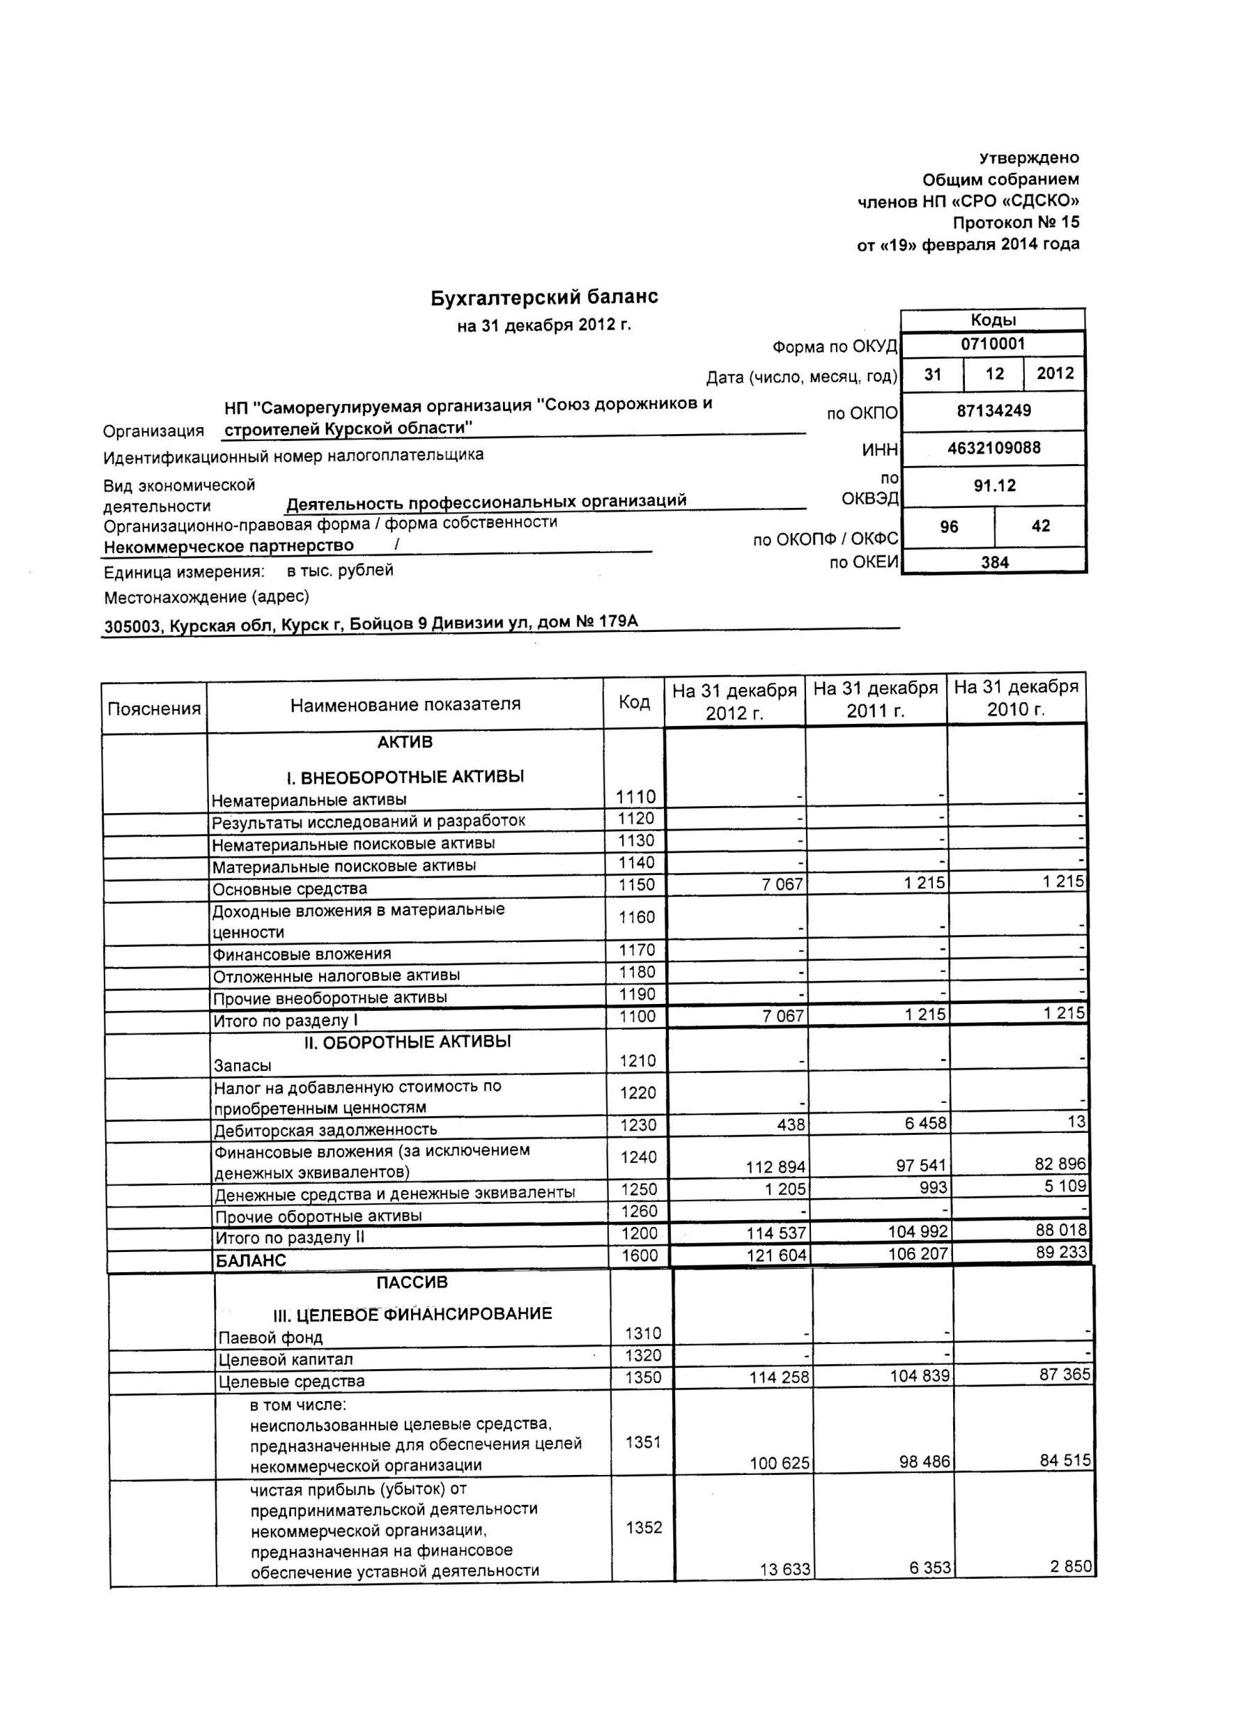
Вопрос № 10
Утверждение годовых бухгалтерских отчетностей и годовых бухгалтерских балансов за 2012, 2013 года

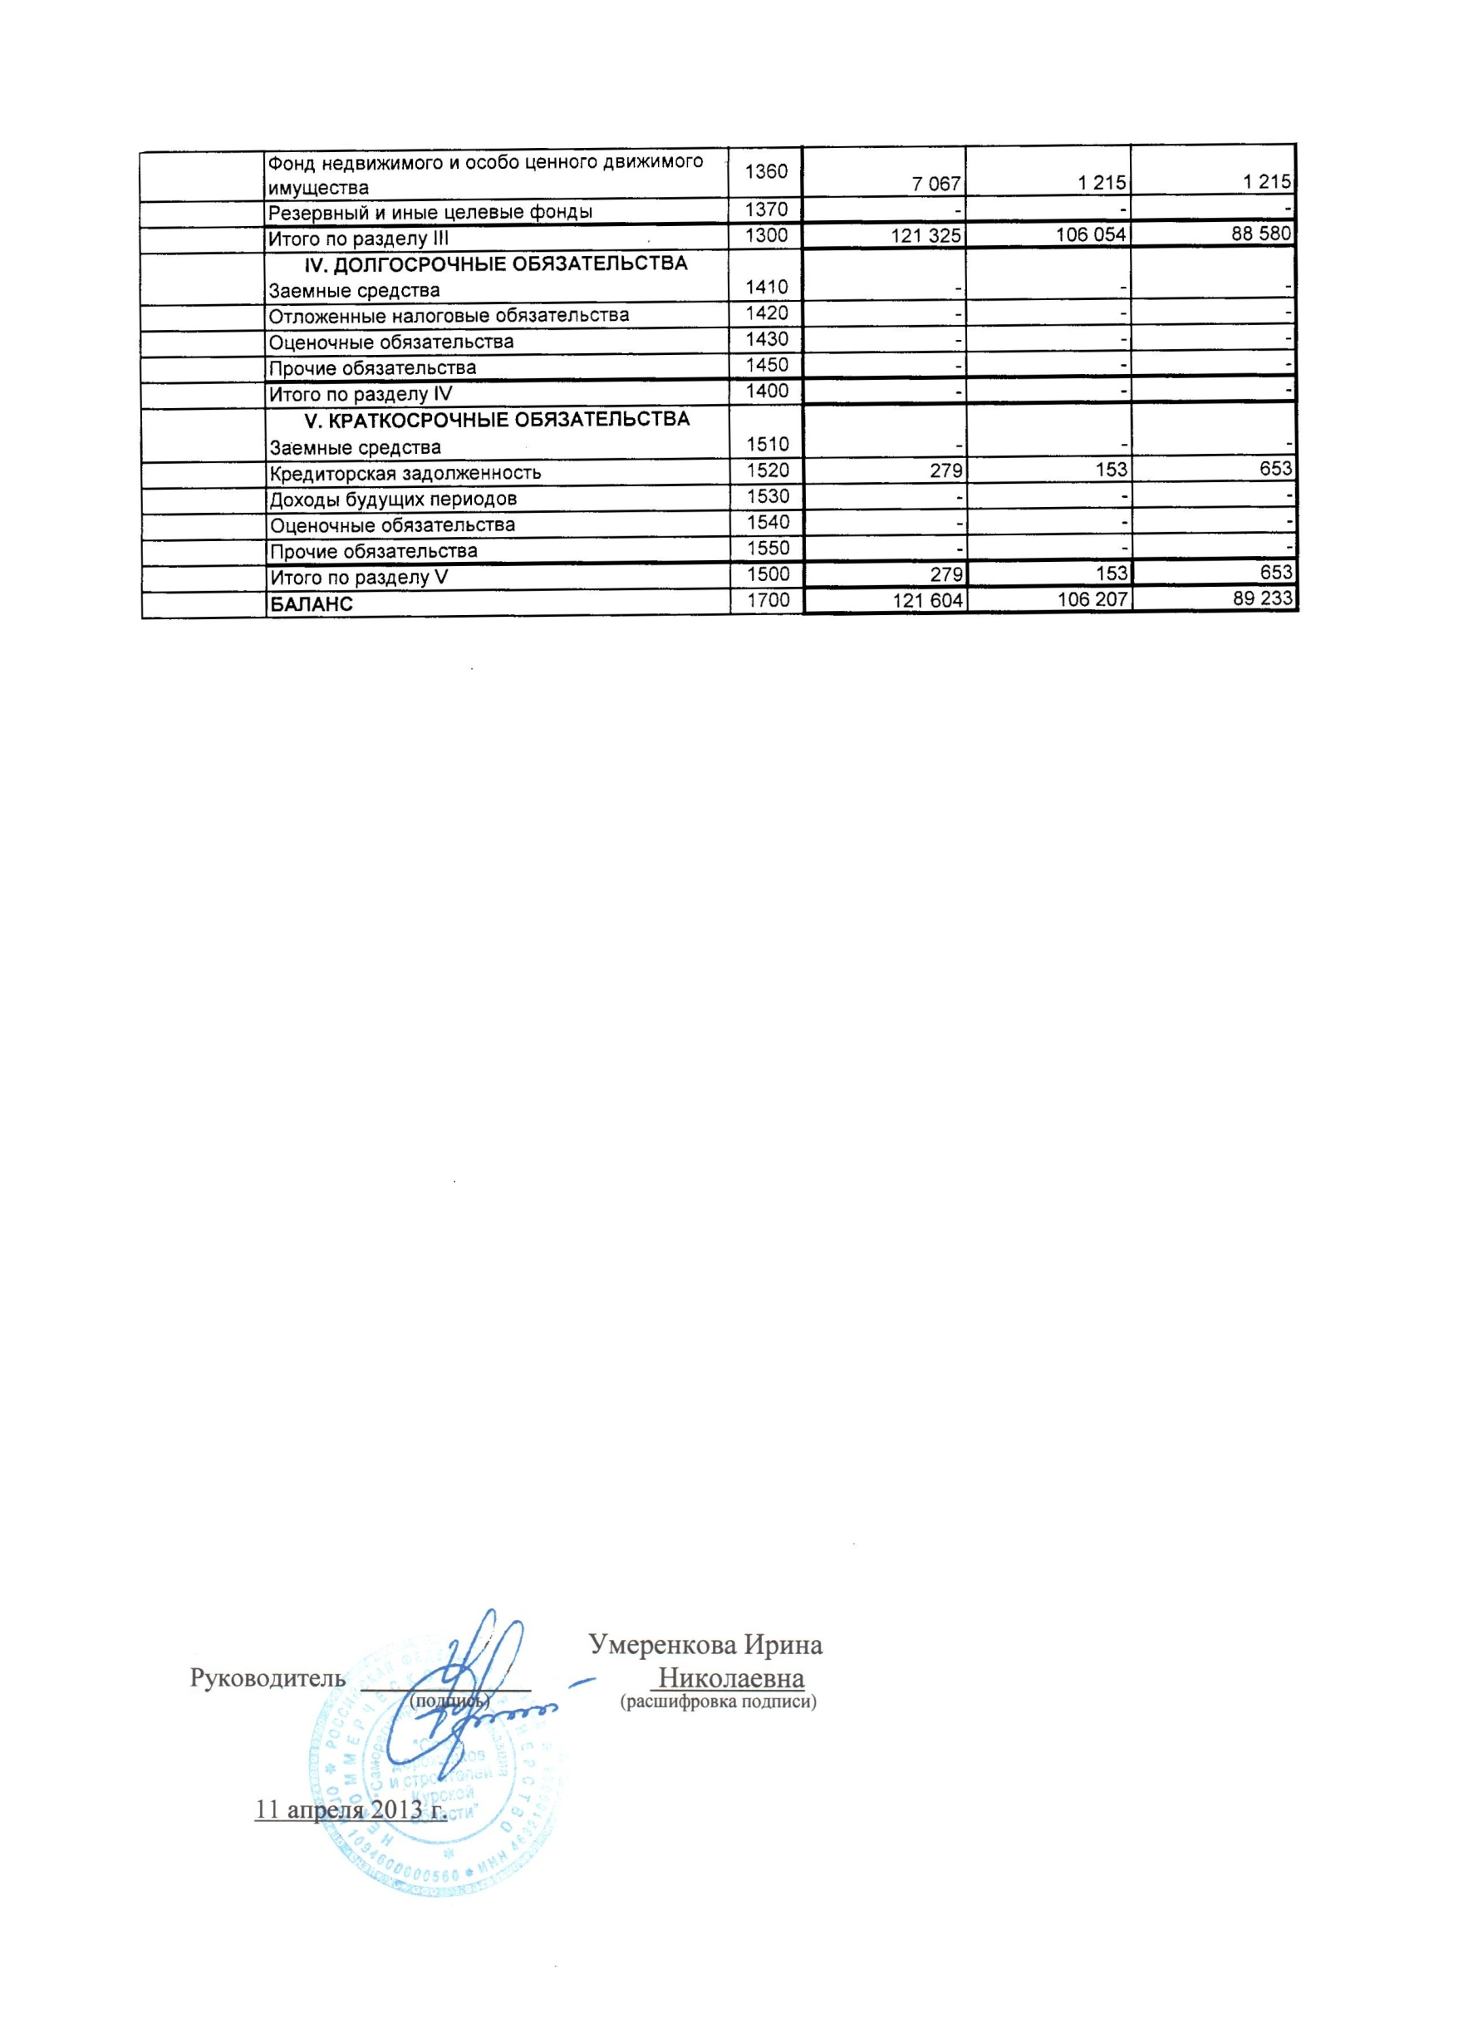

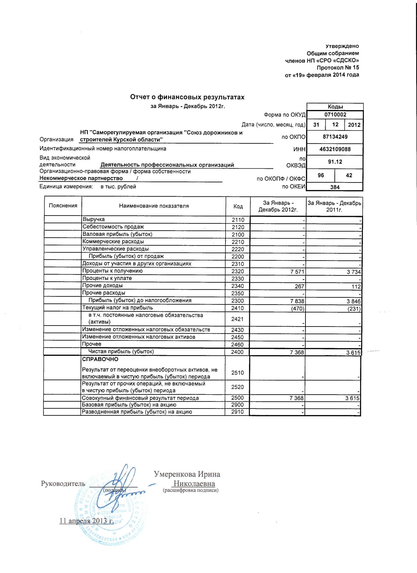

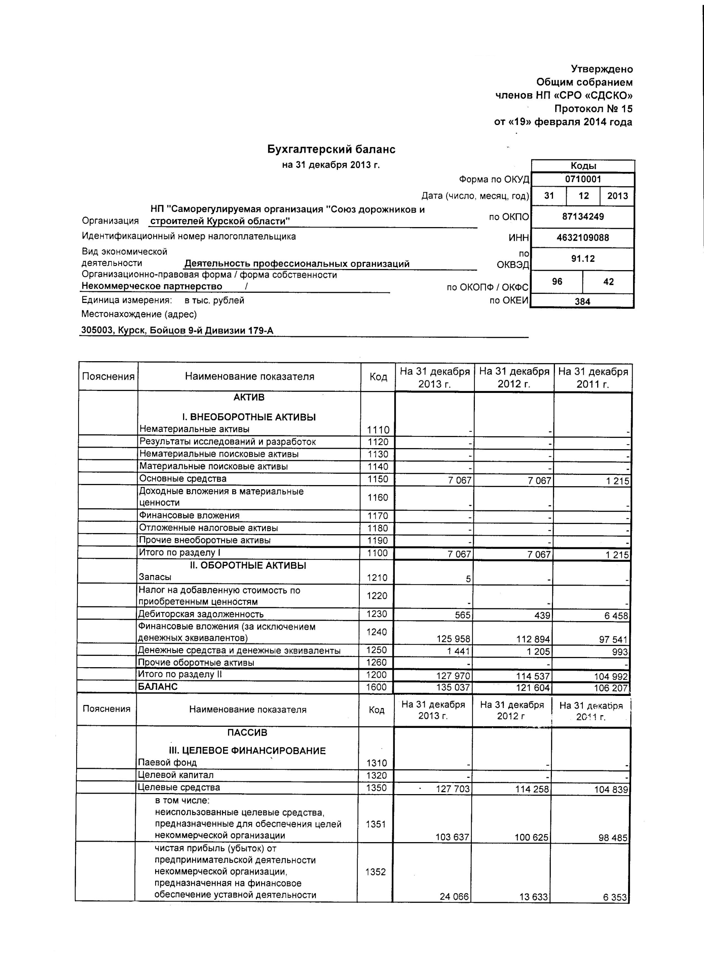

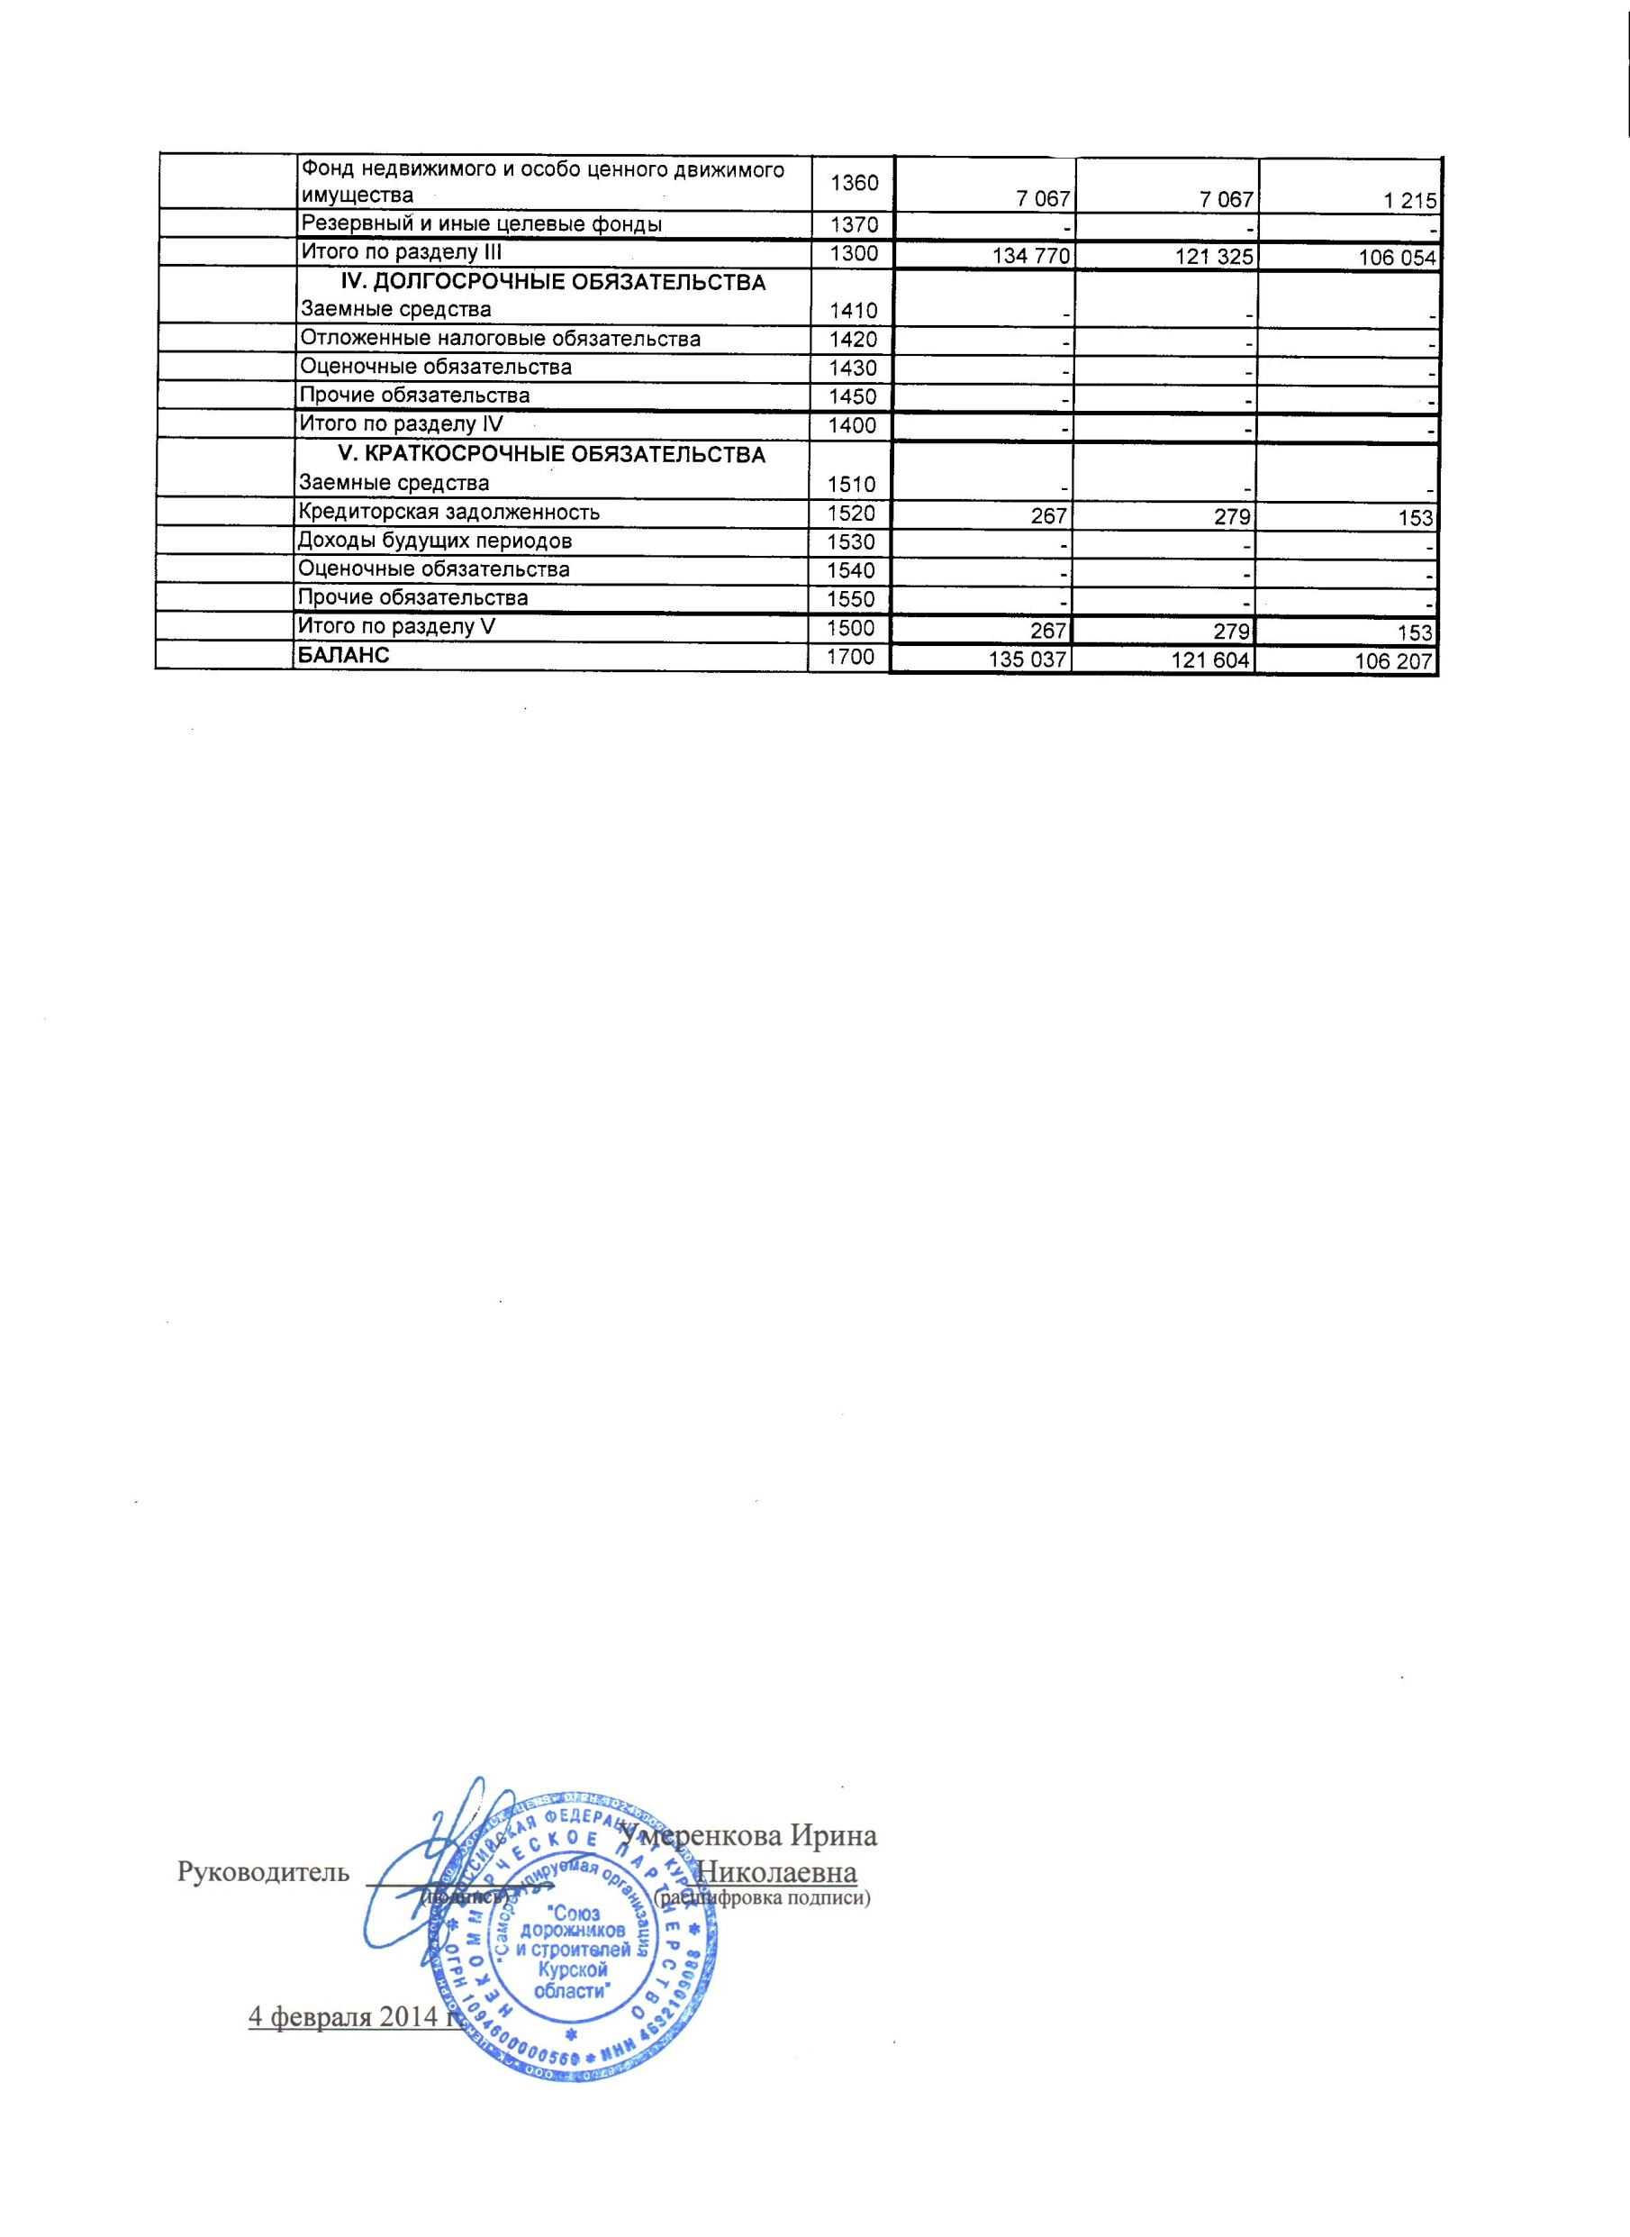

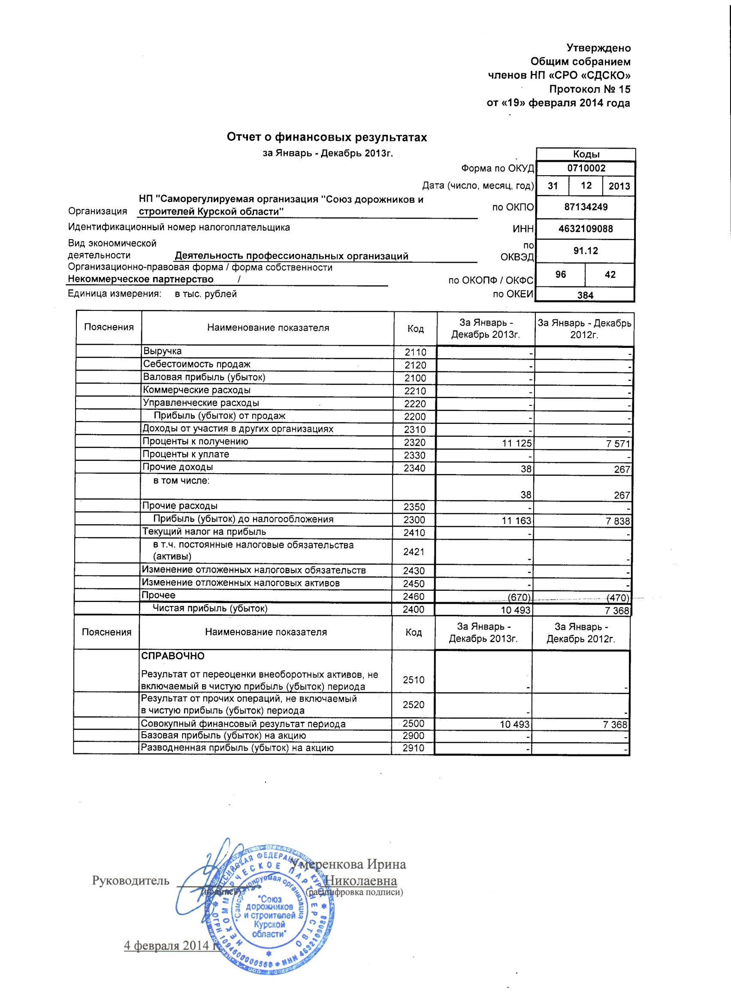

Вопрос № 11
Утверждение сметы доходов и расходов на 2014 год

УТВЕРЖДЕНО
Общим собранием членов
Некоммерческого партнерства
«Саморегулируемая организация
«Союз дорожников и строителей
Курской области»
Протокол № от _______ 2014 года

Смета утверждена в сумме:
руб. доходы – 9 105 163,91 руб.
(Девять миллионов сто пять тысяч сто
шестьдесят три рубля 91 копейка)
расходы – 9 105 163,91 руб.
(Девять миллионов сто пять тысяч сто
шестьдесят три рубля 91 копейка)

Смета доходов и расходов
2014г.
единица измерения: рубли

Наименование статей доходов | 2014г.
Остаток не использованных средств на 01.01.2014 г. | 441 163,91
ДОХОДЫ | 8 664 000
Вступительные и членские взносы:  в том числе:  228*38 000= 8 664 000 (1,2,3 и 4 кв.) | 8 664 000
ДОХОДЫ итого: | 9 105 163,91
РАСХОДЫ
Наименование статей расходов
Услуги мобильной связи, услуги связи по стационарному телефону | 90 000
Командировочные расходы (расходы на проживание, проезд суточные) | 200 000
Расходы на обучение | 20 000
Рекламная продукция, публикация в газете, оплата размещения рекламы | 75 000
Оплата труда и начисления налогов  на фонд оплаты труда | 6 400 000
Госпошлина | 5 000
Услуги нотариуса | 3 000
Канцтовары | 60 000
Почтовые расходы | 68 000
Курьерские услуги | 2 000
Банковские комиссии ( за ведение счета) | 32 747
Представительские расходы | 150 000
Расходы на содержание автомобиля /техобслуживание/ | 62 663,91
Страховка | 3 753
Расходы на бензин | 120 000
Обязательный взнос за каждого члена партнерства в Национальное объединение строителей (Москва) в размере 5 т.р. в год на каждого члена Партнерства | 1 145 000
Непредвиденные расходы | 10 000
Аудиторская проверка | 30 000
Хозяйственные расходы (электр. энергия, вода, отопление, хоз. нужды) | 130 000
Подписка на газеты и журналы | 10 000
Транспортный налог ( платеж 2011г.,2012г) | 7 000
Взнос в ТПП | 2 000
Расходы на охрану | 24 000
МБП (малоценные быстроизнашивающиеся  предметы) | 45 000
Покупка программ: Консультант плюс, обслуживание программы 1С | 260 000
Окружная конференция | 150 000
РАСХОДЫ итого: | 9 105 163,91

Генеральный директор НП «СРО» «СДСКО» И.Н. Умеренкова

Вопрос № 12
Рассмотрение вопроса о порядке уплаты членских взносов

По письменному, устному заявлению, по средствам телефонной связи, по средствам факсовой связи член Партнерства имеет право обратиться в Партнерство о выставлении счета за четыре квартала единовременно в срок до 31 декабря и произвести его оплату в срок до 1 февраля текущего года.

Вопрос № 13
Утверждение новой редакции Положения о ревизионной комиссии

В п.6 Положения о ревизионной комиссии исключить следующее - «,а также обеспечить финансирование ее деятельности.
Членам Ревизионной комиссии в период исполнения ими своих обязанностей за проведение проверки деятельности партнерства за финансовый год может выплачиваться вознаграждение.
Размеры вознаграждения членам Ревизионной комиссии по итогам финансового года, а также сроки его выплаты устанавливаются решением Совета партнерства с учетом наличия у члена Ревизионной комиссии дополнительных обязанностей (исполнение функций Председателя, Секретаря Ревизионной комиссии и т.п.).
Годовое вознаграждение члена Ревизионной комиссии выплачивается бухгалтерией партнерства не позднее 3-х месяцев после окончания срока полномочий данного состава Ревизионной комиссии на основании настоящего Положения.
В случае проведения Ревизионной комиссией дополнительных проверок деятельности партнерства, членам Ревизионной комиссии может выплачиваться дополнительное вознаграждение.
Выплата вознаграждений и компенсаций привлеченным Ревизионной комиссией специалистам (экспертам), не являющимся членами Ревизионной комиссии партнерства, производится партнерством на основании заключаемых с ними договоров».

В остальной части Положение о ревизионной комиссии оставить без изменений.

Вопрос № 14
Утверждение Положения об обеспечении информационной открытости Партнерства, в связи с вступлением в силу Федерального закона от 7.06.2013 года № 113-ФЗ
Утверждено
Общим собранием
Некоммерческого партнерства
«Союз дорожников и строителей Курской области»
Протокол № 15 от «19» февраля 2014 г.
ПОЛОЖЕНИЕ
об обеспечении информационной открытости

Настоящее Положение о раскрытии информации (далее – Положение) Некоммерческого партнерства «Саморегулируемая организация «Союз дорожников и строителей Курской области» (далее – Партнерство) – документ, устанавливающий в соответствии с законодательством о саморегулируемых организациях и Уставом Партнерства основные требования к обеспечению Партнерством доступа к информации о своей деятельности и деятельности своих членов, к порядку и условиям получения, использования, обработки, хранения и защиты информации о членах Партнерства.
Статья 1. Общие положения.
1. Целью раскрытия информации о Партнерстве является донесение информации до сведения заинтересованных в ее получении лиц в объеме, необходимом для принятия взвешенного решения об участии в Партнерстве или совершения иных действий.
2. Основными принципами раскрытия информации о деятельности Партнерства являются: регулярность, оперативность, доступность, достоверность, полнота, защищенность.
Принцип регулярности и оперативности означает раскрытие информации о существенных событиях и фактах деятельности Партнерства на регулярной основе в наиболее короткие сроки.
Принцип доступности означает обеспечение возможности свободного и необременительного получения информации в рамках действующего законодательства.
Принцип достоверности и полноты означает предоставление достоверной информации о деятельности Партнерства.
Принцип защищенности означает применение Партнерством всех допустимых законами Российской Федерации организационных, правовых и технических мер и средств защиты информации, представляющей коммерческую тайну членов Партнерства.
3. Обеспечение основных принципов раскрытия информации возлагается на исполнительный орган Партнерства.
4. Информация, подлежащая раскрытию в соответствии с настоящим Положением, должна раскрываться на русском языке. Дополнительно информация может раскрываться на других языках народов мира.
5. Партнерство в целях обеспечения доступа к информации о своей деятельности и деятельности своих членов размещает информацию на официальном сайте в сети «Интернет».
Статья 2. Информация, подлежащая раскрытию
1. Партнерство обеспечивает доступ к информации о своей деятельности и деятельности своих членов путем размещения на своем официальном сайте в сети «Интернет» следующих сведений:
1) наименование, адрес (место нахождения) и номера контактных телефонов Партнерства;
2) наименование, адрес и номера контактных телефонов органа надзора за саморегулируемыми организациями;
3) наименование, адрес (место нахождения) и номера контактных телефонов некоммерческих организаций, членом которых является саморегулируемая организация;
4) перечень видов работ, которые оказывают влияние на безопасность объектов капитального строительства и решение вопросов по выдаче свидетельства о допуске, к которым отнесено общим собранием членов Партнерства к сфере деятельности данной саморегулируемой организации;
5) Реестр членов Партнерства;
6) размер и порядок формирования компенсационного фонда Партнерства, перечень выплат из средств этого фонда, осуществленных по обязательствам своих членов;
7) размеры вступительного и регулярных членских взносов и порядок их уплаты, иные условия членства в Партнерстве;
8) документы, принятые общим собранием членов Партнерства и Советом Партнерства, информация о принятых ими решениях, содержание стандартов и правил Партнерства;
9) состав Совета как постоянно действующего коллегиального органа управления Партнерства, информация о структуре и компетенции органов управления и специализированных органов Партнерства;
10) об условиях, о способах и порядке страхования ответственности членов Партнерства перед потребителями произведенных ими товаров (работ, услуг) и иными лицами;
11) о членах, прекративших свое членство в Партнерстве, и об основаниях прекращения их членства, а также о субъектах предпринимательской или профессиональной деятельности, вступивших в Партнерство;
12) о случаях привлечения членов Партнерства к ответственности за нарушение требований законодательства Российской Федерации в части осуществления предпринимательской или профессиональной деятельности, стандартов и правил саморегулируемой организации (при наличии такой информации);
13) о любых исках и заявлениях, поданных Партнерством в суды;
14) об аттестатах, выданных членам Партнерства или их работникам по результатам обучения, в случае, если Партнерство осуществляет аттестацию работников своих членов;
15) о ходе и результатах экспертизы нормативного правового акта, в проведении которой Партнерство принимало участие;
16) о годовой бухгалтерской отчетности Партнерства и результатах ее аудита;
17) иную информацию, предусмотренную федеральными законами и нормативными документами Партнерства, утвержденными общим собранием его членов.
2. Партнерство вправе осуществлять публикацию в печатных изданиях, распространение средствами электронной связи, путем обмена информацией, проведения общественных мероприятий и ответов на запросы заинтересованных лиц, информации о своей деятельности, а также информации о деятельности членов Партнерства. В том случае, если распространяемая информация, за исключением информации, подлежащей предоставлению в органы государственной власти, и информации, указанной в пункте 1 настоящей статьи, которая содержит прямо или косвенно характеризует деятельность конкретной организации, ее распространение производится только после получения согласия на это данной организации в письменной форме.
3. Публикация информации в печатных изданиях, распространение средствами электронной связи и путем проведения общественных мероприятий осуществляется в соответствии с решениями органов управления Партнерства или в соответствии с заключенными Партнерством с иными организациями соглашениями о предоставлении информации (обмене информацией).
4. Партнерство предоставляет по письменному запросу любого заинтересованного лица выписку из Реестра членов Партнерства в срок не более чем три рабочих дня со дня поступления указанного запроса.
5. Информация о деятельности Партнерства и его членов предоставляется на основании письменных мотивированных запросов гражданам и юридическим лицам в соответствии с порядком, устанавливаемым генеральным директором Партнерства. При этом в срок не более чем 30 календарных дней со дня поступления указанного запроса должен быть направлен ответ на него, содержащий запрашиваемую информацию (часть запрашиваемой информации) или (и) обоснованный отказ в ее предоставлении (предоставлении части запрашиваемой информации).
Статья 3. Представление сведений в органы государственной власти и в национальное объединение саморегулируемых организаций
1. Партнерство уведомляет в письменной форме орган надзора за саморегулируемыми организациями о перечисленных ниже сведениях и изменении этих сведений, одновременно представляя соответствующие документы:
1) наименование Партнерства как юридического лица, адрес (место нахождения) и номер контактного телефона дирекции Партнерства;
2) вид саморегулируемой организации;
3) перечень видов работ, которые влияют на безопасность объектов капитального строительства и решение вопросов по выдаче свидетельств о допуске, к которым отнесено общим собранием членов Партнерства к сфере деятельности данной саморегулируемой организации;
4) о членах Партнерства (идентификационный номер налогоплательщика, полное наименование юридического лица, его адрес (место нахождения), фамилия, имя, отчество индивидуального предпринимателя, дата его рождения, место жительства);
5) перечень видов работ, которые оказывают влияние на безопасность объектов капитального строительства и о допуске, к которым член Партнерства имеет свидетельство (в отношении каждого члена Партнерства);
6) сведения о приостановлении, о возобновлении, об отказе в возобновлении или о прекращении действия свидетельства о допуске члена Партнерства к работам, которые оказывают влияние на безопасность объектов капитального строительства (в отношении каждого члена саморегулируемой организации).
2. Партнерство представляет в орган надзора за саморегулируемыми организациями, в иные органы государственной власти, а также в национальное объединение саморегулируемых организаций в области строительства, реконструкции, капитального ремонта объектов капитального строительства, по их запросам информацию, необходимую для осуществления ими своих функций, в срок не более чем 10 рабочих дней со дня поступления указанного запроса.
Статья 4. Порядок предоставления информации членами Партнерства и публикация информации о членах Партнерства
1. Все члены Партнерства обязаны предоставлять в Партнерство информацию о своей деятельности в объеме и порядке, определенном настоящим Положением.
2. Вся информация предоставляется на бумажном носителе.
3. Информация представляется путем пересылки в Партнерство заказного письма с уведомлением или через полномочного представителя в Партнерство.
4. Информация предоставляется в следующем объеме:
полное наименование организации члена Партнерства;
ОГРН и дата присвоения;
должность и ФИО руководителя;
контактная информация, включающая почтовый адрес, контактные телефоны и адрес электронной почты организации;
перечень видов осуществляемой деятельности.
5. Сведения о любых изменениях информации должны быть представлены членом Партнерства в дирекцию Партнерства в соответствии с пунктом 3 настоящей статьи, в срок не позднее 15 календарных дней с момента, когда изменения произошли, либо были официально зарегистрированы.
6. При проведении плановых и внеплановых проверок членов Партнерства, а также иных мероприятий, полномочными лицами соответствующих органов Партнерства может производиться проверка достоверности полученной от членов Партнерства информации, но только в том случае, если данная информация входит в состав проверяемой информации в ходе конкретного мероприятия.
7. При проведении плановых и внеплановых проверок, любая информация, передаваемая на бумажном носителе, должна быть заверена надлежащим образом: печатью организации, подписью руководителя организации либо подписью лица, на то уполномоченного.
8. В случае выявления недостоверности предоставленной членами Партнерства информации, ответственное лицо вправе передать соответствующие материалы для рассмотрения в дисциплинарную комиссию Партнерства.
Статья 5. Защита информации от ее неправомерного использования
1. Партнерством должны быть предусмотрены способы получения, использования, обработки, хранения и защиты информации, неправомерное использование которой работниками Партнерства может причинить моральный вред и (или) имущественный ущерб членам Партнерства или создать предпосылки для причинения такого вреда и (или) ущерба.
2. Партнерство несет перед своими членами ответственность за действия работников Партнерства, связанные с неправомерным использованием информации, ставшей известной им в силу служебного положения.

Вопрос № 15

Исключение организаций из числа членов Партнерства в связи с неоднократным в течение одного года или грубым нарушением членом саморегулируемой организации требований к выдаче свидетельств о допуске, требований технических регламентов, правил контроля в области саморегулирования, требований стандартов саморегулируемых организаций и (или) требований правил саморегулирования, а так же неоднократной неуплатой в течение одного года или несвоевременной уплатой в течение одного года членских взносов.

Вопрос № 16. РАЗНОЕ

1) О вступлении Партнерства в состав Некоммерческой организации «Объединение работодателей Курской области» (по предложению комитета строительства и архитектуры Курской области).
(Устав НП «Объединение работодателей Курской области» направлен членам Партнерства по электронной почте)

